WYCIECZKA PLAN
18.06.2012
● Zbiórka przy szkole w Szopie – godzina 5.45. Proszę, aby rodzice dowieźli dzieci do szkoły w Szopie (również z rejonu Mirachowa, Nowej Huty, Budy, Bącza), gdyż kierowca autokaru ma określony czas pracy i stracilibyśmy ok. 1 godziny, którą możemy przeznaczyć na zwiedzanie – a jednocześnie musimy dotrzeć do miejsca noclegu w Niepokalanowie. ● Wyjazd ze szkoły w Szopie – godzina 6.00
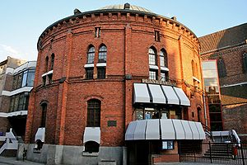
● Toruń – Planetarium - jedna z największych atrakcji turystycznych Torunia jest Planetarium im. Wł. Dziewulskiego - najbardziej zaawansowany technologicznie tego typu obiekt w Polsce. Charakterystyczna, półkolista kopuła i rotundowy kształt budynku Planetarium sprawiają, że należy ono do najbardziej rozpoznawalnych i charakterystycznych obiektów toruńskiej starówki. Toruńskie planetarium działa od 17 lutego 1994 roku. Jego główną działalnością jest prezentacja seansów popularno-astronomicznych, obejmujących swoją tematyką praktycznie cały zakres wiedzy astronomicznej.
● Toruń – Starówka - jedna z prawobrzeżnych dzielnic Torunia. W jej obrębie znajdują się Ratusz Staromiejski, Dwór Artusa, pomnik Mikołaja Kopernika z 1853 r, Dom pod Gwiazdą, Fontanna Flisaka, Łuk Cezara, Krzywa Wieża, Dom Mikołaja Kopernika, Katedra śś. Janów, a także kościół św. Jakuba, były Kościół Trójcy Świętej w Toruniu, ruiny kościoła św. Mikołaja i zamku krzyżackiego. Dzielnica została umieszczona na Liście Światowego Dziedzictwa Kulturowego UNESCO. Nazywana zamiennie Stare Miasto, centrum, Starówka.
● Niepokalanów - zwiedzanie i nocleg Niepokalanów – klasztor-sanktuarium ("Gród Maryi") na terenie archidiecezji warszawskiej, w miejscowości Paprotnia w gminie Teresin, w powiecie sochaczewskim. Dzisiejszy Niepokalanów stanowi ważny ośrodek pielgrzymkowy w centralnej Polsce. Corocznie w drodze na Jasną Górę przybywa do niego Warszawska Akademicka Pielgrzymka Metropolitalna. Miejscową bazylikę czy muzeum św. Maksymiliana Był człowiek (utworzone w 1998 r.) odwiedziły już tysiące pielgrzymów indywidualnych oraz zorganizowanych grup z kraju i z zagranicy. Na terenie klasztoru znajduje się interesująca ekspozycja - Muzeum Ochotniczej Straży Pożarnej braci w Niepokalanowie. Jest to jedna z nielicznych tego typu ekspozycji w naszym kraju. Do najważniejszych eksponatów należy strażacki samochód "Minerva" z 1925 r. oraz ręczne pompy z XIX w.
● Na cały pierwszy dzień uczniowie zabierają za sobą kanapki i napoje. W pozostałe dni otrzymają pełne wyżywienie
19.06.2012
● Żelazowa Wola - wieś w Polsce położona w województwie mazowieckim, w powiecie sochaczewskim, w gminie Sochaczew, nad rzeką Utratą, znana jako miejsce urodzenia Fryderyka Chopina. We wsi znajduje się muzeum Dom Urodzenia Fryderyka Chopina (oddział Muzeum Fryderyka Chopina w Warszawie, zarządzanego przez Narodowy Instytut Fryderyka Chopina). Dworek otacza park urządzony w latach 1932-1939 według projektu Franciszka Krzywdy-Polkowskiego. Na terenie parku znajduje się pomnik kompozytora wykonany przez Józefa Gosławskiego.
● Warszawa
■ Cmentarz na Powązkach - (Stare Powązki) – zabytkowa nekropolia Warszawy. Położony na terenie obecnej dzielnicy Wola, między ulicami: Spokojną, Okopową, Powązkowską, Smętną, Wawrzyszewską, Ostroroga i Tatarską. Graniczy z kilkoma innymi cmentarzami. Opiekę nad nim sprawuje Kuria Metropolitalna Warszawska, którą reprezentuje zarząd cmentarza. Rolę opiekuna społecznego pełni Społeczny Komitet Opieki nad Zabytkami Starych Powązek. Cały teren cmentarza - skarbnicę rzeźby i małej architektury objęto ścisłą ochroną konserwatorską, podległą Stołecznemu Konserwatorowi Zabytków. Wśród ok. 1 miliona osób, pochowanych jest bardzo wielu znanych i zasłużonych Polaków i Polek, w tym żołnierze powstań narodowych od insurekcji kościuszkowskiej do powstania warszawskiego, działacze niepodległościowi, wybitni pisarze, poeci, uczeni, artyści, myśliciele, lekarze, prawnicy, duchowni. Część z nich spoczęła w założonej w 1925 Alei Zasłużonych. Po 1945 w budynku katakumb zorganizowano mauzoleum, gdzie złożono prochy zamordowanych w obozach koncentracyjnych.
■ Cmentarz Wojskowy - (określany też potocznie jako "Powązki Wojskowe") – warszawski cmentarz komunalny przy ul. Powązkowskiej 43/45. Cmentarz znajduje się w północno-zachodniej części Powązek (administracyjnie leży w dzielnicy Żoliborz). Od strony południowej przylega do Lasku na Kole, od zachodu ogranicza go Aleja Armii Krajowej, a od północy ul. Powązkowska. Zajmuje powierzchnię 24 ha. Cmentarz Wojskowy bywa mylony ze starszym Cmentarzem Powązkowskim – określanym potocznie jako Stare Powązki (także po stronie nieparzystej ul. Powązkowskiej, pod numerem 1, z kancelarią ulokowaną naprzeciwko pod numerem 14). Został założony w 1912, służył do grzebania zmarłych żołnierzy carskiego garnizonu wojskowego. Jeszcze podczas zaborów oraz I wojny światowej miejsce spoczynku znaleźli tu żołnierze rosyjscy, niemieccy, węgierscy, chorwaccy, czescy, słowaccy oraz polscy. W 1921 cmentarz uzyskał rangę Cmentarza Wojskowego. Spoczęli w nim uczestnicy powstań: listopadowego, styczniowego, wielkopolskiego, powstań śląskich, bohaterowie wojny polsko-bolszewickiej i walk o granice RP, następnie żołnierze polegli we wrześniu 1939 r. oraz powstańcy warszawscy.
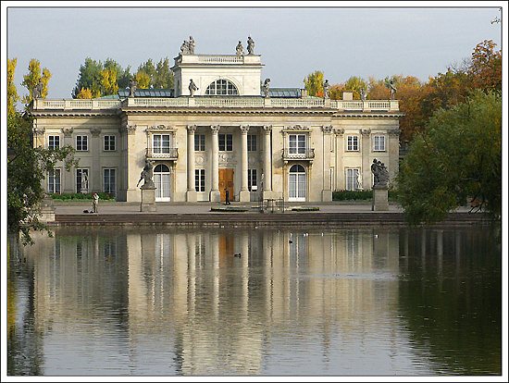
■ Łazienki - zespół pałacowo-parkowy w Warszawie z licznymi zabytkami klasycystycznymi, założony w XVIII wieku z inicjatywy króla Stanisława Augusta Poniatowskiego. Park spełnia dziś swoje zadania podobnie jak w momencie jego utworzenia. Jest miejscem licznych wydarzeń o charakterze kulturalnym, naukowym, rozrywkowym i sportowym, a także ulubionym miejscem spacerów warszawiaków. W parku nie wolno jeździć na rolkach, deskorolkach i rowerach, co sprawia, że jest bezpieczny również dla małych dzieci. Niedaleko Łazienek znajduje się Ogród Botaniczny Uniwersytetu Warszawskiego, chętnie odwiedzany nie tylko przez spacerowiczów, ale również przez studentów.
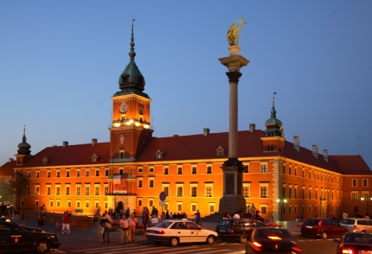
■ Zamek Królewski - Zamek Królewski w Warszawie ma oficjalnie status Pomnika Historii i Kultury Narodowej. Niegdyś był rezydencją królów i siedzibą Sejmu Rzeczypospolitej Obojga Narodów, został całkowicie zburzony w czasie II wojny Światowej. Jako rekonstrukcja wpisany jest, wraz z kompleksem Starego Miasta, na światową listę dziedzictwa kulturowego UNESCO.
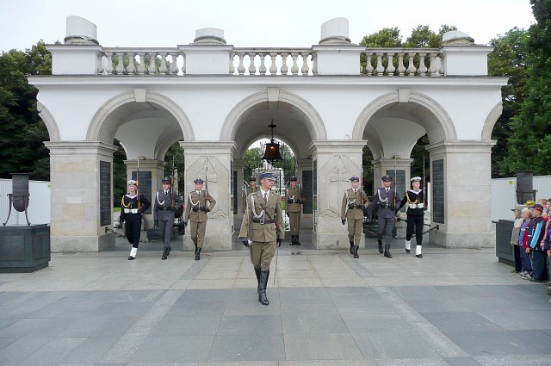
■ Grób Nieznanego Żołnierza - grób-pomnik na placu marszałka Józefa Piłsudskiego w Warszawie. Ideą warszawskiego Grobu Nieznanego Żołnierza jest uczczenie pamięci poległych w walce o niepodległość. Pomysł oddania hołdu poległym w walkach nieznanym żołnierzom narodził się bezpośrednio po I wojnie światowej we Francji. W Polsce pierwsze inicjatywy stworzenia miejsca upamiętniającego poległych pojawiły się w 1921. Grób Nieznanego Żołnierza w Warszawie powstał jednak ostatecznie w 1925 pod kolumnadą Pałacu Saskiego. 2 listopada tego roku do grobu złożono zwłoki bezimiennego żołnierza, sprowadzone podczas specjalnej ceremonii z Cmentarza Obrońców Lwowa. Pod koniec II wojny światowej grób uległ poważnemu uszkodzeniu w wyniku wysadzenia w powietrze. Wkrótce został odbudowany i ponownie odsłonięty w 1946. Obecnie stanowi trójarkadowy fragment ocalałej kolumnady Pałacu Saskiego. W latach 1990–1991 wystrój grobu częściowo zmieniono. Przy Grobie Nieznanego Żołnierza w Warszawie płonie wieczny znicz i służbę pełni warta honorowa z Batalionu Reprezentacyjnego Wojska Polskiego, a w święta państwowe odbywa się jej uroczysta zmiana z udziałem najwyższych władz państwa.
■ Starówka - najstarszy ośrodek miejski Warszawy będący zwartym zespołem architektury zabytkowej, przeważnie z XVII i XVIII wieku o średniowiecznym układzie zabudowy, otoczone pierścieniem murów obronnych z XIV–XVI wieku. Jego obszar jest stosunkowo niewielki. Ma rynek rozmieszczony na planie prostokąta. Stare Miasto jest najstarszym osiedlem miejskim miasta Warszawa. To miejsce wręcz przesiąknięte jest historią i tragicznymi wydarzeniami mającymi tu miejsce podczas Powstania Warszawskiego w roku 1944, kiedy to zostało zrównane z ziemią przez niemieckiego okupanta. Szczęśliwie w latach 1952-55 Starówka została całkowicie odbudowana i dziś możemy cieszyć się jej unikalnym pięknem. Stare Miasto to Rynek z otaczającymi go charakterystycznymi kamieniczkami, którego nieodzownym elementem jest centralnie umiejscowiona fontanna z Syrenką. Stare Miasto, to także Plac Zamkowy przy którym stoi Zamek Królewski oraz kolumna Zygmunta.
● Niepokalanów – nocleg
20.06.2012
● Warszawa
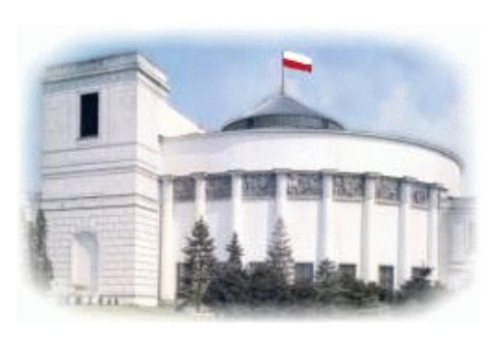
■ 13.00 – zwiedzanie Sejmu - od 1505 roku najwyższy organ władzy ustawodawczej w Polsce. W III Rzeczypospolitej Sejm stanowi pierwszą izbę polskiego parlamentu. Składa się on z 460 posłów, wybieranych w wyborach powszechnych, równych, bezpośrednich. Budynek Sejmu i inne gmachy parlamentu usytuowane są nad skarpą wiślaną w rejonie ulic Wiejskiej, Górnośląskiej i Maszyńskiego w Warszawie. Najważniejszymi pomieszczeniami w Sejmie są Sala Posiedzeń i Sala Kolumnowa. Obecny Sejm obraduje ciągle, pod przewodnictwem marszałka. Jego obrady są jawne (transmitowane przez radio i telewizję). Trzydniowe obrady odbywają się zazwyczaj co drugi tydzień. Do pomocy w jego działaniu powołana jest Kancelaria Sejmu.
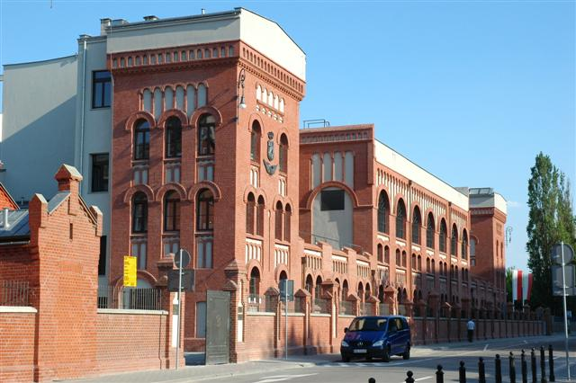
■ 15.20, 15.40 – Muzeum Powstania Warszawskiego - muzeum historyczne w Warszawie, samorządowa instytucja kultury Warszawy, założone w 1983 jako Muzeum i Archiwum Powstania Warszawskiego, otwarte w 2004, wpisane do Państwowego Rejestru Muzeów (nr 81) w 2005, dokumentuje historię powstania warszawskiego. Muzeum mieści się w dawnej Elektrowni Tramwajów Miejskich w Warszawie, na Woli. Muzeum zostało otwarte w przeddzień 60. rocznicy wybuchu powstania, 31 lipca 2004. Jest wyrazem hołdu warszawiaków wobec tych, którzy walczyli i ginęli za wolną Polskę i jej stolicę. Ekspozycja przedstawia walkę i codzienność powstania na tle okupacji, poprzez ukazanie złożonej sytuacji międzynarodowej, aż po powojenny terror komunistyczny i losy powstańców w PRL. Muzeum prowadzi działalność naukowo-badawczą oraz edukacyjną poświęconą dziejom powstania warszawskiego oraz historii i dorobku Polskiego Państwa Podziemnego. Gromadzi zbiory poświęcone tym zagadnieniom. Inicjatywą Muzeum jest również utworzenie Archiwum Historii Mówionej gromadzącego nagrania wspomnień uczestników powstania. Ekspozycja w Muzeum została przyjęta przez recenzje i opinię publiczną pozytywnie, jako nowatorska w dziejach muzealnictwa polskiego. Wykorzystuje najnowsze techniki audiowizualne pozwalające na interaktywne uczestniczenie w oglądaniu eksponatów.
● Białystok – nocleg
21.06.2012
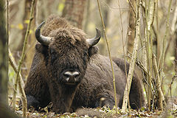
● Puszcza Białowieska - to największe skupisko drzew o wymiarach pomnikowych w Europie. Białowieskie Dęby imponują strzelistością, różnorodnością pokroju, majestatem i wiekiem. Najstarsze z nich kiełkowały w czasach Władysława Jagiełły, a może nawet Kazimierza Wielkiego. „Wizytówką” puszczy jest żubr , którego stada w tutejszych lasach są największą wolną populacją na świecie. W polskiej części puszczy w 2011 roku odnotowano 473, natomiast w 2012 roku 481 osobników – w tym 58 zeszłorocznych cieląt, co stanowi najwyższa liczebność od czasu przywrócenia gatunku naturze.
● Białystok – nocleg
22.06.2012
● Gietrzwałd - położony w połowie drogi między Ostródą i Olsztynem, w ziemi warmińskiej. Miejscowość ta jest słynna z powodu mających tu miejsce objawień Najświętszej Maryi Panny, które do tej pory jako jedyne na ziemiach polskich zostały oficjalnie uznane przez władzę kościelną. Objawienia gietrzwałdzkie miały miejsce dziewiętnaście lat po objawieniach w Lourdes i trwały od 27 czerwca do 16 września 1877 roku. Głównymi wizjonerkami były: trzynastoletnia Justyna Szafryńska i dwunastoletnia Barbara Samulowska. Obie pochodziły z niezamożnych polskich rodzin. Matka Boża przemówiła do nich po polsku, co miało szczególne znaczenie na terenach zaboru pruskiego, które były poddawane w tamtym czasie intensywnej germanizacji.
● Reszel - miasto w woj. warmińsko-mazurskim, w powiecie kętrzyńskim, siedziba gminy miejsko-wiejskiej. Położone jest na Pojezierzu Mrągowskim, nad rzeką Sajną, Zamek w Reszlu – zamek reszelski położony jest nad brzegiem rzeki Sajny, w południowo-wschodniej części miasta. Powstał w latach 1350-1401. Był wielokrotnie oblegany i kilkakrotnie zdobywany przez wojska polskie i krzyżackie. W XIX wieku zamek zaadaptowano na więzienie i dopiero po II wojnie światowej postanowiono gruntownie go odrestaurować. Obecnie na zamku mieści się m.in. oddział Muzeum Warmii i Mazur w Olsztynie, hotel i restauracja.
● Mrągowo – nocleg

23.06.2012
● Lidzbark Warmiński - miasto i gmina w województwie warmińsko-mazurskim, w powiecie lidzbarskim. W mieście znajduje się zamek biskupów warmińskich, który za dużą wartość artystyczną i historyczną w skali światowej, uznany został za pomnik historii, dawniej zaliczany do zabytków klasy "0" (wg nieaktualnej od 1973 r. klasyfikacji zabytków) W mieście znajduje się zakład mleczarski Polmlek, główna siedziba grupy mleczarskiej Warmia. Stacjonuje tu i ma swój garnizon 9 Warmiński Pułk Rozpoznawczy.
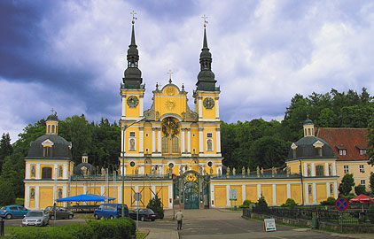
● Święta Lipka - wieś w Polsce położona w województwie warmińsko-mazurskim, w powiecie kętrzyńskim, w gminie Reszel. Znajduje się tutaj jedno z najbardziej znanych w Polsce sanktuariów maryjnych. Świętolipska bazylika pw. Nawiedzenia NM Panny wraz z obejściem krużgankowym i klasztorem jest jednym z najważniejszych zabytków baroku w północnej Polsce. W skład kompleksu klasztornego wchodzi bazylika, krużganki i dom zakonny ojców jezuitów. Na-kościelny dziedziniec wchodzi się przez barokową bramę z pierwszej połowy XVIII wieku. W-bazylice możemy podziwiać barokowe organy z ruchomymi figurkami, wykonane w 1721r. Na-ołtarzu głównym znajduje się obraz Matki Boskiej Świętolipskiej.

● Powrót do Szopy

Opracowanie – Ewelina Pawłowska

